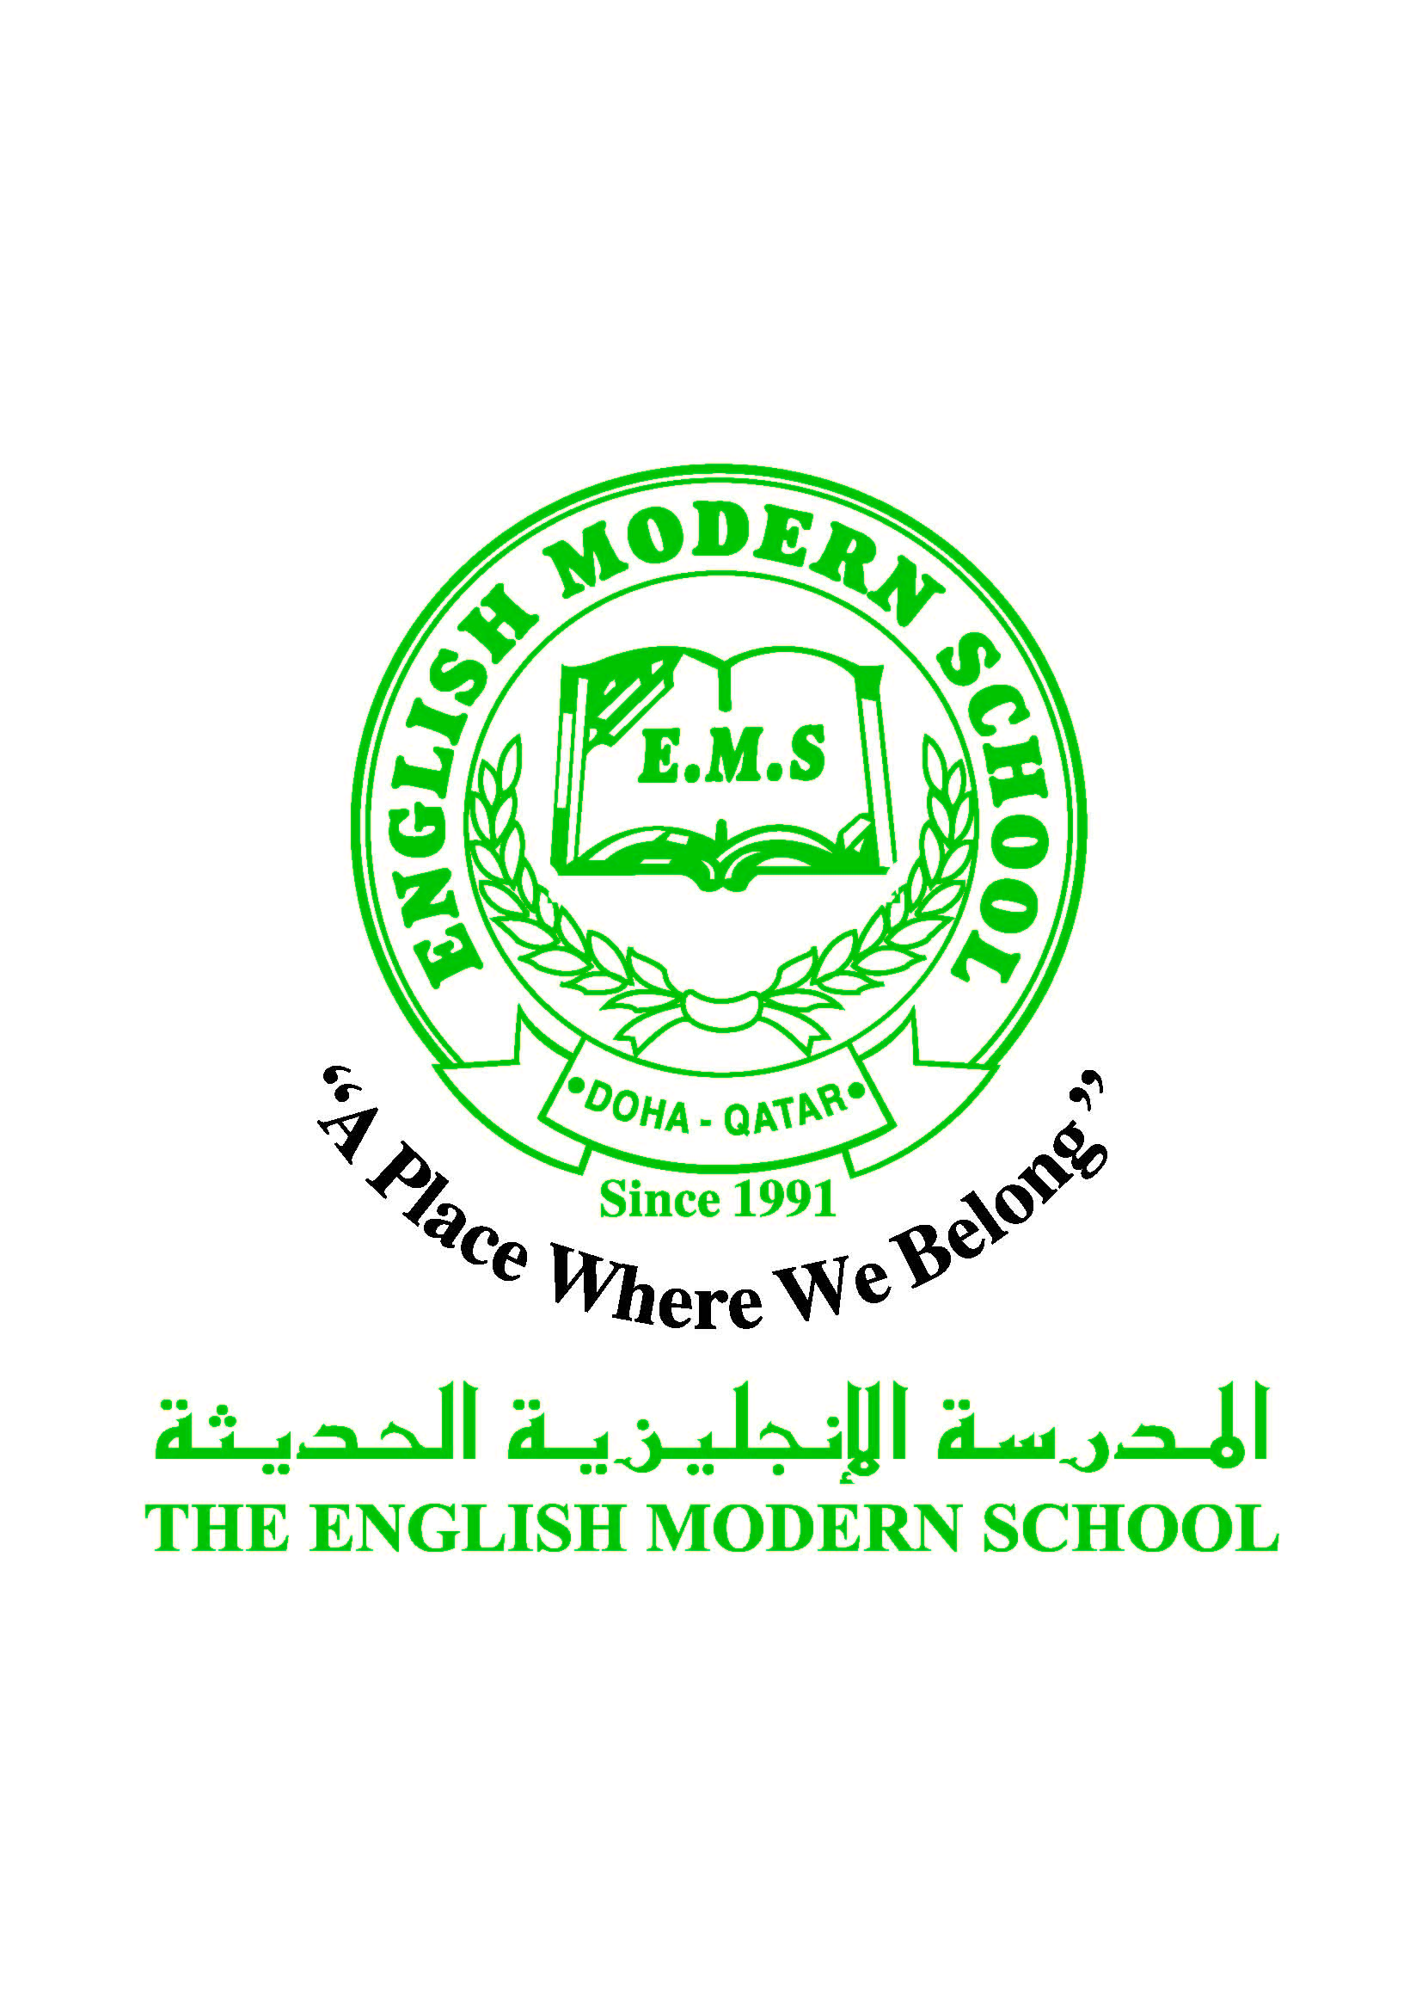
قسمُ اللغة العربية والتربيةِ الإسلاميةِ والتاريخ القطري
2015 – 2016

 | اللغه العربية
ملاحظات | الواجب | الدرس |  | الصف | 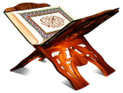  اليوم /التاريخ
 | قراءة قصة | البرنامج العلاج |  | الأول الإبتدائي | الأحد 4/12
 | كتاب الأنشطةص58حرف الكاف | تجريد حرف الكاف |  | الأول الإبتدائي | الاثنين 5 /12
 | قراءة قصة | البرنامج العلاج |  | الأول الإبتدائي | الثلاثاء 6 / 12
 | كتاب الأنشطةص58حر الام | تجريد حرف اللام |  | الأول الإبتدائي | الأربعاء 7/ 12
 | كتاب الأنشطة 57 | تدريب على التقطيع الصوتي |  | الأول الإبتدائي | الخميس 8 /12
 | التربيه الاسلامية
ملاحظات | الواجب | الدرس |  |  |  | التاريخ
أرجو مراجعة السور السابقة | كتاب الأنشطةص28و29 | محمد رسول الله |  |  |  | من الأحد  4/12-2016  إلى الخميس  8 /12-2016
 | . كتاب الأنشطةص31 | تابع محمد رسول الله
 | التاريخ القطري
الواجب |  |  | الدرس
-علم دولة قطر
-الهوية

